安徽师范大学2019年博士研究生报名流程
- 登录中国研究生招生信息网（http://yz.chsi.com.cn/），选择“博士网报”。

①
2、登录。未注册学信网账号者先注册，然后登录博士研究生报名信息采集系统。

②
- 上传照片。按要求上传，此照片为以后博士学籍照片。
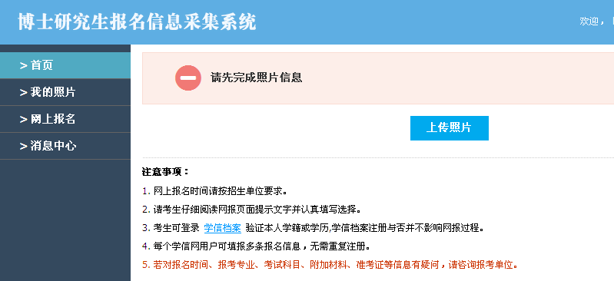
③
- 点击“报名”—“新增报名”—选择“安徽省”、“安徽师范大学”，点击“查询”，进入安徽师范大学博士报名界面。

④
⑤
⑥
- 查看要求。点击“查看”，准备相关报名材料，现场确认时交给工作人员。
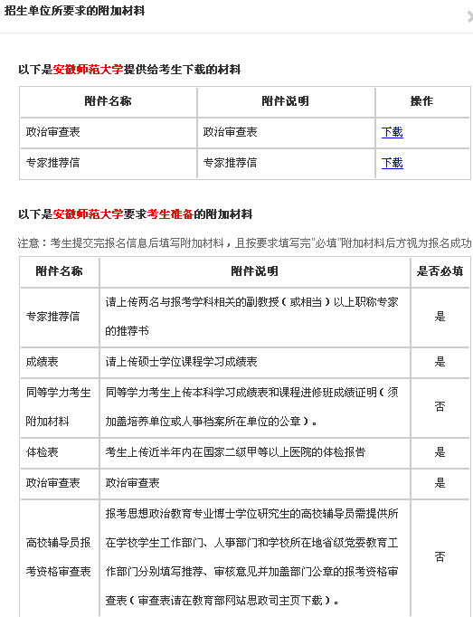
- 开始报名。点击“开始报名”，按要求逐步填报，生成报名号。
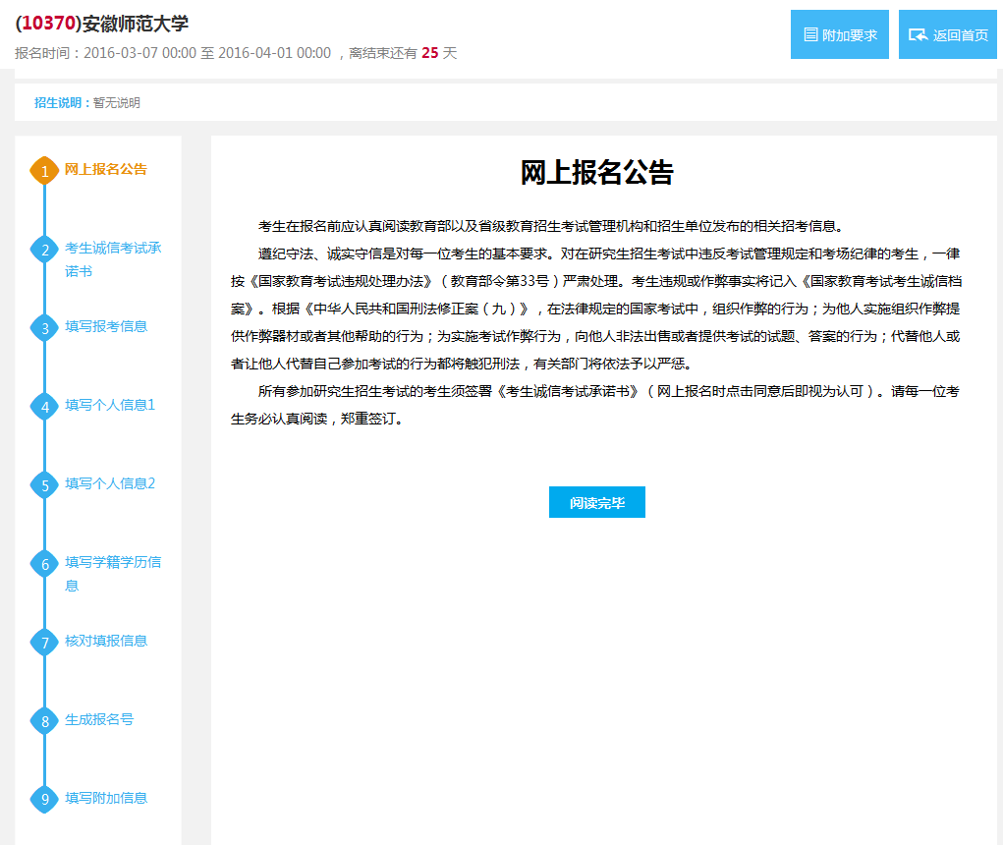
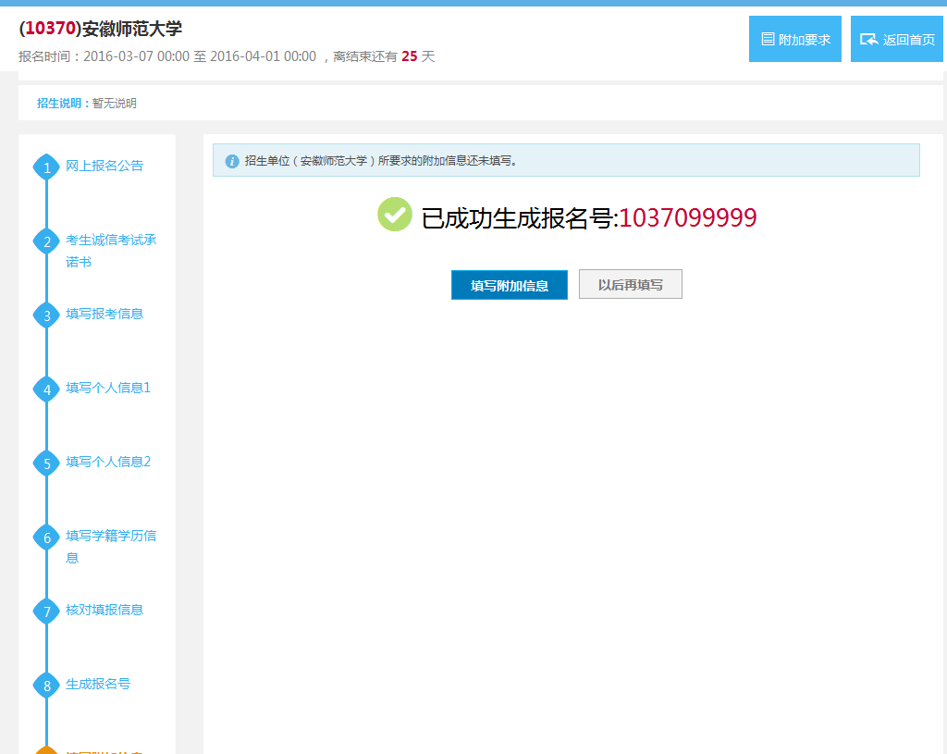
⑦
- 下载《报名信息表》。打印后保存好，现场确认时上交。
- 网上缴费。报名截止前通过上述系统完成网上缴费，方为报名成功，否则视为放弃报名！
- 下载准考证。打印出来，现场确认时加盖公章后才能参加考试！

